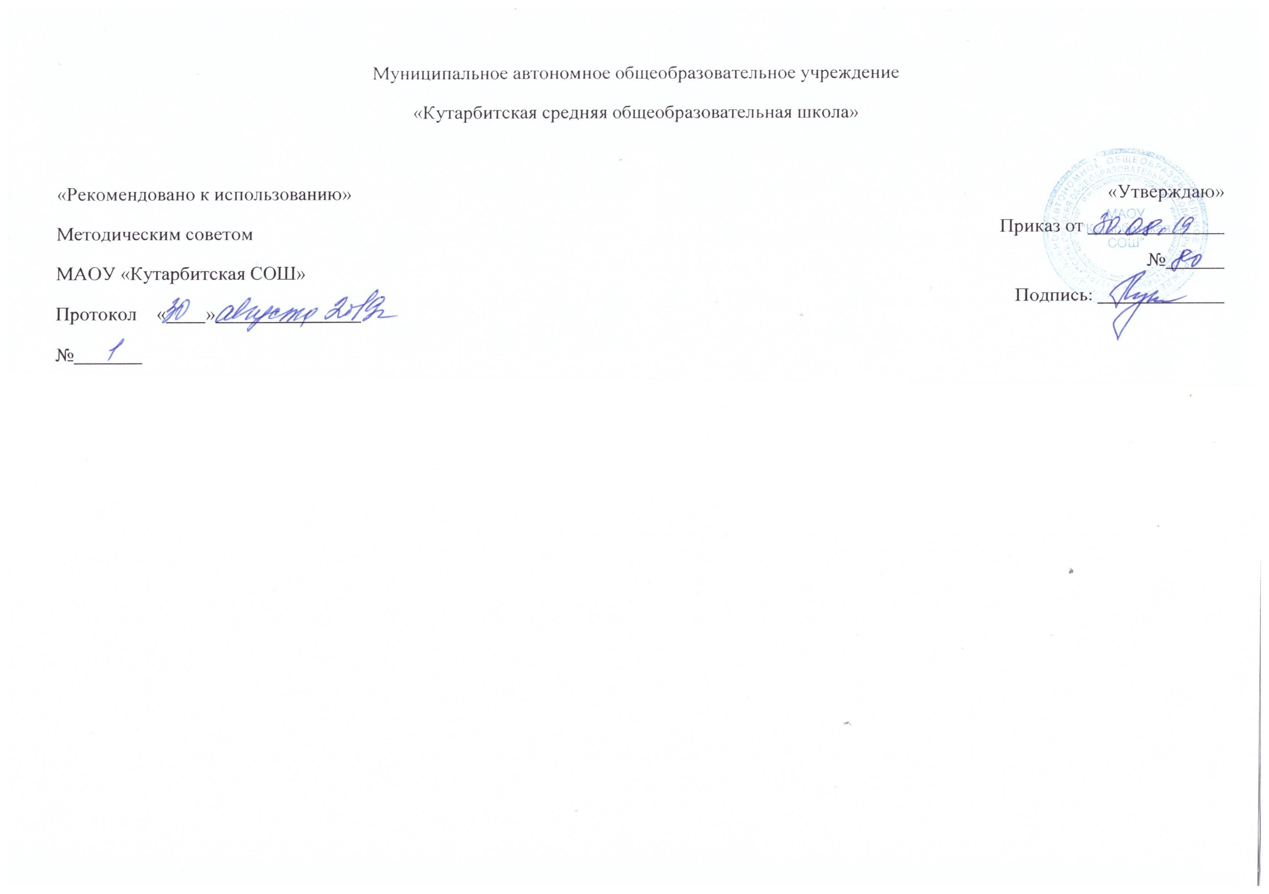

Рабочая программа по внеурочной деятельности “Я и общество”
Социальное направление
9 класс

Составитель: Гаффарова Гульфира Вазиховна классный руководитель

с.Кутарбитка
2019 год

- ПЛАНИРУЕМЫЕ РЕЗУЛЬТАТЫ ОСВОЕНИЯ КУРСА ВНЕУРОЧНОЙ ДЕЯТЕЛЬНОСТИ
Программа “Я и общество” ориентирована на формирование гармонически развитой личности.
К числу планируемых результатов освоения курса основной образовательной программы отнесены:
Личностные результаты:
- формирование социокультурных норм поведения в социуме; развитие личностных качеств, обеспечивающих осознанный выбор поведения, снижающего или исключающего воздействие негативных факторов;
- умение конструктивно проявлять общественную активность, способность идти на компромиссы;
Метапредметные результаты:
- способность применять полученные умения и навыки в практической деятельности в составе различных социокультурных групп;
- знание мира профессий и предположения относительно своей будущей профессиональной деятельности;
- умение осознанно выбирать направления и формы любительских занятий, увлечений, хобби;
- способность принимать решения, которые могут иметь значимые последствия для обучающегося и других людей;
- умение принимать на себя ответственность за пробы в социальном взаимодействии, внесение в него изменений различного масштаба;
- способность дискутировать по социальным вопросам и творчески преобразовывать образцы поведения;
- умение организовывать свой активный и пассивный отдых, контролировать режим сна.
Предметные результаты:
- умение самовыражаться (общение, творчество и самотворчество, поиск, выявление своих способностей и сил);
- приобретение защищенности (самоопределение, профориентация, саморегуляция, коллективная деятельность);
- развитие самоактуализации (достижение личных и социальных целей, подготовка себя к адаптации в социуме, социальные пробы).
Обучающийся научится:
• видеть проблему;
• ставить вопросы;
• выдвигать гипотезы;
• работать с метафорами;
• давать определение понятиям;
• наблюдать;
• делать выводы и умозаключения;
• Умение классифицировать;
• Добывать новые знания: находить ответы на вопросы, используя свой жизненный опыт и информацию, полученную на занятии.
Обучающийся получить возможность научиться:
• формировать положительное отношение друг к другу и умение общаться так, чтобы общение приносило радость;
• развивать навыки взаимодействия в группе;
• развивать вербальные и невербальные навыки общения;
• развивать навыки восприятия и понимания различных людей;
• развивать навыки самопознания;
• преодолевать эгоцентризм;
• умение познавать себя через восприятие другого;
• формирование положительной самооценки;
• формирование эмпатического отношений к другим людям;
• формировать чувство уверенности в себе и осознание себя в новом качестве;
• определять особенности поведения в конфликтной ситуации;
• отрабатывать ситуации предотвращения конфликтов.
2. СОДЕРЖАНИЕ КУРСА ВНЕУРОЧНОЙ ДЕЯТЕЛЬНОСТИ
Раздел 1. Вы – личность! (8 часов) Самоопределение, Вы – личность, Познание себя, Сходство и различие ваших я, Самовоспитание, Как поживаете, мои я?
Раздел 2. Мир профессий. (10 часов) На распутье., Дорога труда., Самообразование., Мир профессий., Её величество «Экономика»., Я – хочу, Я – могу., Я – надо.. Компромисс трех Я., Защита профессий.
Раздел 3. Дорога взросления. (4 часа) Уровень притязаний., Дорога взросления.. Самоопределение. + Самоутверждение., Многоликий лидер.
Раздел 4. Семья и друзья. (4 часа) Святая святых – родительский дом., О любви не говори., Союз личности и коллектива., Круг общения.
Раздел 5. «Найди свой путь» (8 часов) Гражданином быть обязан., Духовное самоопределение (Научное мировоззрение)., Духовное самоопределение (Нравственность и религия)., Человек и судьба. Жизненные планы.. В добрый путь!

- ТЕМАТИЧЕСКОЕ ПЛАНИРОВАНИЕ С УКАЗАНИЕМ КОЛИЧЕСТВА ЧАСОВ,
ОТВОДИМЫХ НА ОСВОЕНИЕ КАЖДОЙ ТЕМЫ
№ | Раздел | Количество часов всего | Темы | Количество часов, отводимых на освоение темы
1 | Вы – личность! | 8 часов | 1 Самоопределение | 1
1 | Вы – личность! | 8 часов | 2 Вы - личность | 1
1 | Вы – личность! | 8 часов | 3,4 Познание себя | 2
1 | Вы – личность! | 8 часов | 5 Сходство и различие ваших я | 1
1 | Вы – личность! | 8 часов | 6 Самовоспитание | 1
1 | Вы – личность! | 8 часов | 7 Самовоспитание | 1
1 | Вы – личность! | 8 часов | 8 Как поживаете, мои я? | 1
2 | Мир профессий | 10 часов | 9 На распутье | 1
2 | Мир профессий | 10 часов | 10 Дорога труда | 1
2 | Мир профессий | 10 часов | 11 Самообразование | 1
2 | Мир профессий | 10 часов | 12 Мир профессий | 1
2 | Мир профессий | 10 часов | 13 Её величество «Экономика» | 1
2 | Мир профессий | 10 часов | 14 Я - хочу | 1
2 | Мир профессий | 10 часов | 15 Я - могу | 1
2 | Мир профессий | 10 часов | 16 Я - надо | 1
2 | Мир профессий | 10 часов | 17 Компромисс трех Я | 1
2 | Мир профессий | 10 часов | 18 Защита профессий. | 1
3 | Дорога взросления | 4 часа | 19 Уровень притязаний. | 1
3 | Дорога взросления | 4 часа | 20 Дорога взросления. | 1
3 | Дорога взросления | 4 часа | 21 Самоопределение. + Самоутверждение. | 1
3 | Дорога взросления | 4 часа | 22 Многоликий лидер. | 1
4 | Семья и друзья | 4 часа | 23 Святая святых – родительский дом. | 1
4 | Семья и друзья | 4 часа | 24 О любви не говори. | 1
4 | Семья и друзья | 4 часа | 25 Союз личности и коллектива. | 1
4 | Семья и друзья | 4 часа | 26 Круг общения. | 1
5 | «Найди свой путь» | 8 часов | 27, 28 Гражданином быть обязан. | 2
5 | «Найди свой путь» | 8 часов | 29 Духовное самоопределение (Научное мировоззрение). | 1
5 | «Найди свой путь» | 8 часов | 30 Духовное самоопределение (Нравственность и религия). | 1
5 | «Найди свой путь» | 8 часов | 31, 32 Человек и судьба. Жизненные планы. | 2
5 | «Найди свой путь» | 8 часов | 33, 34 В добрый путь! | 2
Итого: |  |  |  | 34

